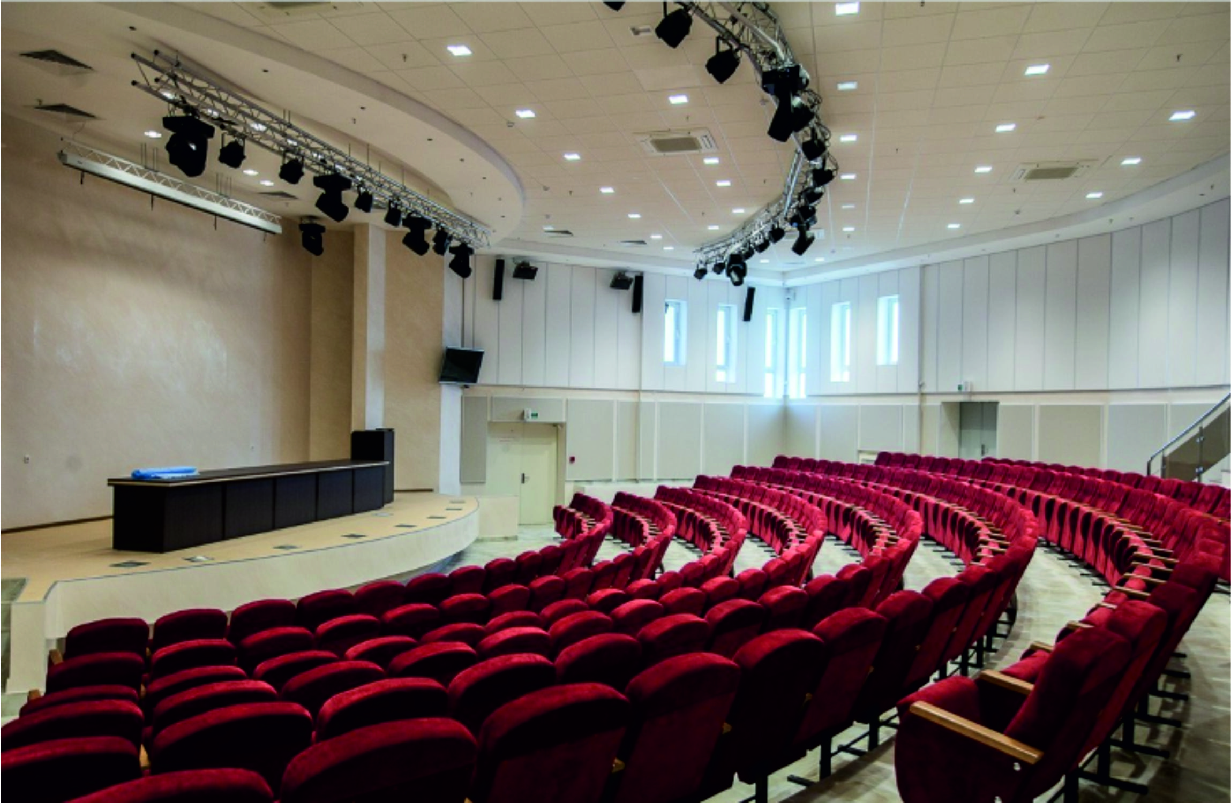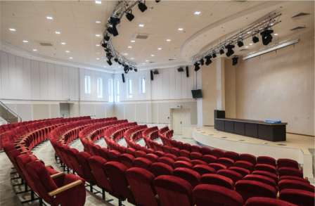

**Большой конференц-зал**

**(1-й этаж)**



|  |  |  |  |
| --- | --- | --- | --- |
| Месторасположение - 1 этаж | Посадочных мест - 221  Дополнительных мест - 50 | Общая площадь - 300,7 кв.м | Расположение кресел: театр |

Наименование мероприятия:______________________________________________________

Название организации:___________________________________________________________

Дата и время:_______________

Общее количество участников:_________________

Реквизиты заказчика:_____________________________________________________________

**Порядок расчета**: наличный безналичный

**Техническое обеспечение (необходимо выделить)**

видеопроектор ЖК-панели “55” моторизированный экран (267xx365) радиомикрофон переносной стойка микрофонная «Журавль» флип-чарт штендер ноутбук поворотная доска микрофон проводной Синхронный перевод презентер с лазерной указкой

Сигнал с ноутбука подается на экран +2 TV

**Дополнительные услуги**

**Размещение в гостинице** (тип номеров, количество человек):

Апартамент Люкс Кинг сайз Семейный Сингл Дабл Твин

**Питание**: минеральная вода в залекофе-паузы (с указанием времени) сет-меню фуршет обед банкет

панорамный лифт смотровая площадка аквапарк салон красоты тренажёрный зал

**Контактное лицо (ответственный за мероприятие) _______________________________________**

телефон:**_____________** факс **:______________** электронная почта**:____________**

**Наличие гарантийного письма обязательно.**

**Республика Беларусь, 220002, г. Минск, ул. Сторожевская,15**